Информация по мобилизационному резерву
28.09.2021
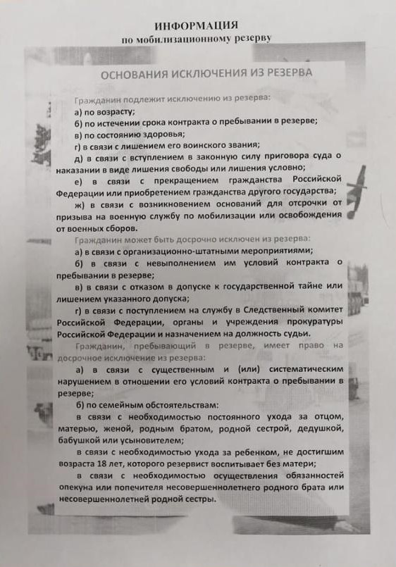
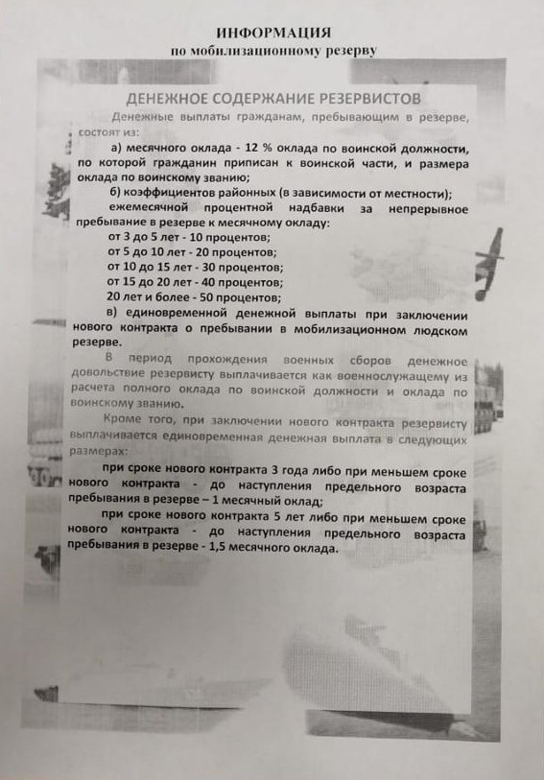
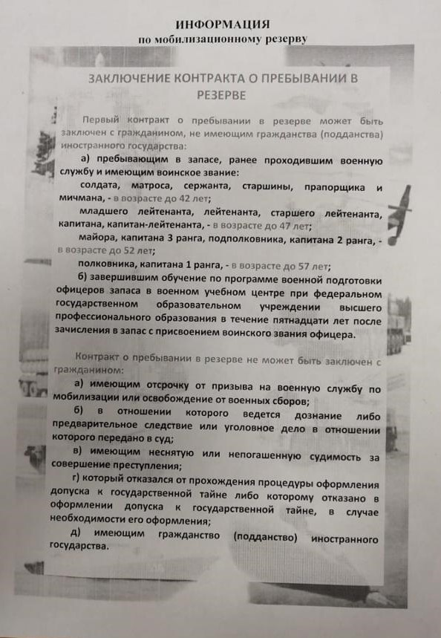
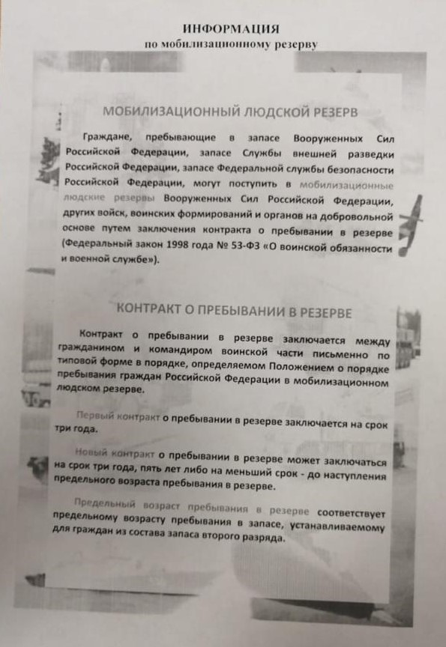

Адрес страницы: http://yasenevo.mos.ru/presscenter/news/detail/10280926.html
Управа района Ясенево города Москвы

